**Atividade Remota – 05/12/2022**

Pesquisar nos sites [www.google.com.br](http://www.google.com.br) ou [www.youtube.com.br](http://www.youtube.com.br) os seguintes assuntos:

1. Oque é versionamento de código?
2. Oque é o GitHub?
3. Como Criar um repositório no GitHub?
4. 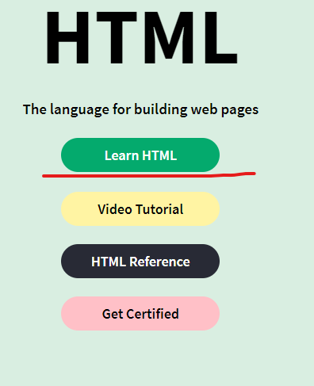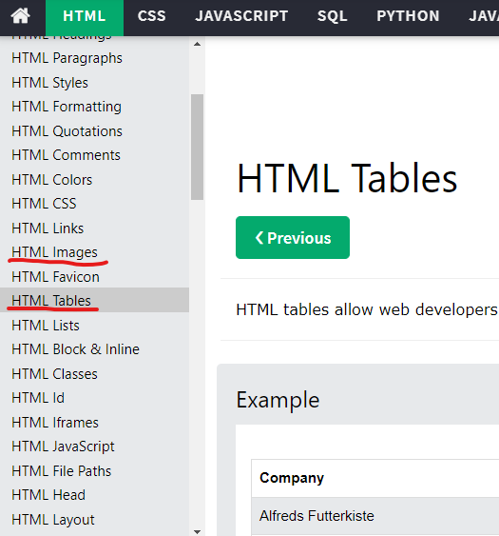Entre no site https://www.w3schools.com/ procure a sessão de HTML e faça o tutorial de HTML Images e Tables conforme a imagem abaixo:

**Observação:**

Questão 1: Escrever ano software Word ou PowerPoint, caso o aluno não tenha computador em casa, poderá anotar no caderno.

Questão 2: Pode ser feita no computador/celular, deverão tirar print dos tutoriais sendo feitos.

Ao final deverão enviar os arquivos no grupo do Whatsapp.